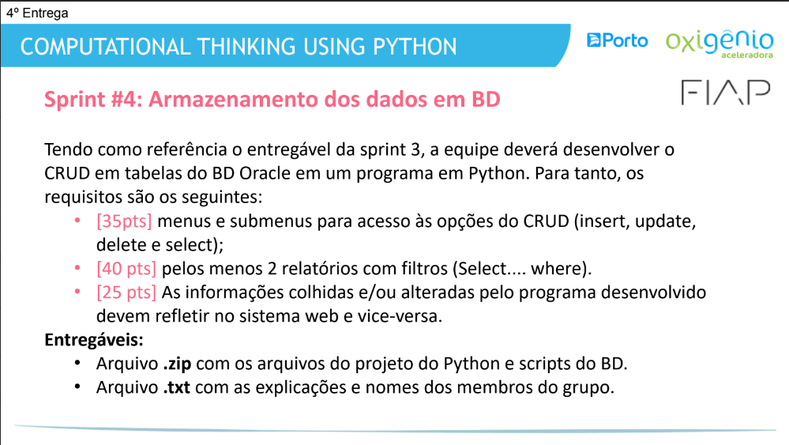

Tendo como referência o entregável da sprint 3, a equipe deverá desenvolver o

CRUD em tabelas do BD Oracle em um programa em Python. Para tanto, os

requisitos são os seguintes:

• [35pts] menus e submenus para acesso às opções do CRUD (insert, update,

delete e select);

• [40 pts] pelos menos 2 relatórios com filtros (Select.... where).

• [25 pts] As informações colhidas e/ou alteradas pelo programa desenvolvido

devem refletir no sistema web e vice-versa.

**Entregáveis:**

• Arquivo .zip com os arquivos do projeto do Python e scripts do BD.

• Arquivo .txt com as explicações e nomes dos membros do grupo.